

TCL-9002

CLIMATISEUR LOCAL

Manuel d’utilisation

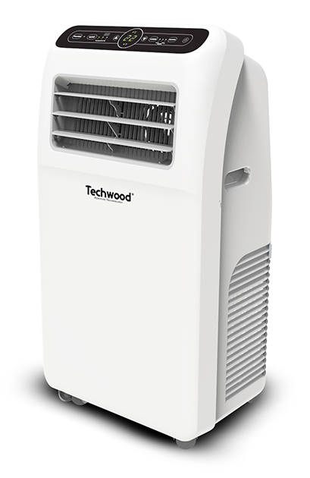

MISES EN GARDE IMPORTANTES
Cher utilisateur, avant la première utilisation, Lire la présente notice d’utilisation en respectant les consignes de sécurité et les Conseils d’utilisation. Aviser les utilisateurs potentiels de ces consignes.
Conservez là pour une utilisation ultérieure.
Déballer l’appareil en conservant tous les emballages.

- Lire attentivement le manuel d'instructions avant de vous servir de cet appareil.
- Conserver le présent manuel d’instructions.
- Vérifier que la tension de l’installation électrique correspond bien à celle indiquée sur l'appareil.
- Cet appareil est destiné, uniquement, à un usage ménager et utilisations semblables comme :
- Les cuisines du personnel, dans les magasins, les bureaux et autres lieux de travail.
- Un environnement de type :
• Maisons de ferme • Chambres d’hôtes.
- Les clients dans les hôtels, les motels et tout autre type d’environnement résidentiel.
- L’utiliser en suivant les indications de la notice.
- Ne jamais utiliser cet appareil à proximité des baignoires, des douches, des lavabos ou autres récipients contenant de l’eau.
- Ne jamais utiliser cet appareil à proximité de projections d’eau.
- Ne jamais utiliser cet appareil avec les mains mouillées ou humides.
- Si malencontreusement l’appareil est mouillé, retirer immédiatement la fiche de la prise de courant.
- Aviser les utilisateurs potentiels de ces consignes.
- Ne jamais laisser l'appareil sans surveillance lorsqu'il est en cours d'utilisation.
- L'appareil doit être utilisé conformément à sa destination. Aucune responsabilité ne saurait être engagée pour tout dommage, éventuellement, causé par une utilisation incorrecte ou une mauvaise manipulation.
- Cet appareil peut être utilisé par des enfants âgés d'au moins 8 ans et par des personnes ayant des capacités physiques, sensorielles ou mentales réduites ou dénuées d’expérience ou de connaissance, s'ils (si elles) sont correctement surveillé(e)s ou si des instructions relatives à l'utilisation de l'appareil en toute sécurité leur ont été données et si les risques encourus ont été appréhendés. Les enfants ne doivent pas jouer avec l’appareil. Le nettoyage et l'entretien par l'usager ne doivent pas être effectués par des enfants sans surveillance.
- Afin de protéger les enfants, ne pas laisser traîner les emballages (sac en plastique, carton, polystyrène . . .) et ne jamais les laisser jouer avec les films en plastique :
IL Y A RISQUE D’ETOUFFEMENT.
- De temps à autre, vérifier le cordon d'alimentation électrique en recherchant d'éventuels dommages.
- Ne jamais plonger l’appareil dans l'eau ou dans un autre liquide, et ce, pour quelque raison que ce soit.
- Ne jamais mettre l’appareil dans un lave-vaisselle.
- Ne jamais installer l'appareil à proximité de surfaces chaudes.
- Ne pas se servir d'un appareil dont le cordon ou la fiche est endommagé(e), ou après qu’il ait connu un dysfonctionnement ou avoir été endommagé en quoi que ce soit.
- Si le câble d’alimentation est endommagé, il doit être remplacé par le fabricant, son service après-vente ou une personne de qualification similaire (*) afin d’éviter tout danger.
- Débrancher le câble d'alimentation du réseau électrique avant toute opération de nettoyage, de maintenance et de montage d'accessoires.
- Installer toujours cet appareil dans un environnement sec. Ne pas utiliser ou laisser cet appareil, à l’extérieur quand il pleut.
- Ne jamais se servir d'accessoires non recommandés par le constructeur. Ceux-ci pourraient constituer un danger pour l'utilisateur et risqueraient d'endommager l'appareil.
- Ne jamais utiliser de cordon électrique ou connecteur autre que celui fourni avec l’appareil.
- Ne jamais déplacer l'appareil en le tirant par le cordon d'alimentation électrique et Veiller à ce que le cordon d'alimentation électrique ne puisse pas être coincé de quelque façon que ce soit.
- Ne pas enrouler le cordon d'alimentation électrique autour de l'appareil et ne pas le plier.
- Veiller à ce que le cordon d'alimentation électrique n'entre jamais en contact avec les parties chaudes de cet appareil.
- S’assurer que l'appareil a refroidi avant de le nettoyer et de le ranger.
- Ne jamais toucher les parties, de cet appareil, qui pourraient devenir très chaudes en utilisation, Risque de brûlures.
- Prendre garde que les parties chaudes de l'appareil n'entrent jamais en contact avec des matières inflammables, comme des rideaux, tissus, etc. pendant qu'il est en fonctionnement, car un incendie pourrait se déclencher.
- Cet appareil n'est pas destiné à être utilisé au moyen d'une minuterie externe ou d’un système de contrôle à distance.
- Veiller à toujours Poser l'appareil sur une surface plate et stable.
- Veiller à ne pas couvrir l'appareil et à ne rien poser dessus.
- Toujours retirer la fiche de la prise murale si l'appareil n'est pas utilisé.
- Lors de l’utilisation d’une rallonge, toujours s’assurer que le câble est entièrement déroulé du dévidoir.
- Utiliser uniquement des rallonges approuvées CE. La puissance admissible doit être au minimum de 16A, 250V, 3000W.
- Un Mauvais fonctionnement et l'utilisation incorrecte peuvent endommager l'appareil et causer des blessures à l'utilisateur.
- Cet appareil est conforme aux normes en vigueur, relatives à ce type de produit.
- L’appareil doit être installé, utilisé et entreposé dans une pièce d’une superficie supérieure à 13 m².
(*) Personne compétente qualifiée : technicien du service après-vente du constructeur ou de l'importateur ou toute personne qualifiée, habilitée et compétente pour effectuer ce type de réparation.

INFORMATIONS GENERALES

Le symbole «LIVRE OUVERT» signifie une recommandation de lire des choses importantes contenues dans la notice.


Le symbole «POUBELLE» barrée, sigle DEEE (Déchet d’Equipement Electrique et Electronique) signifie, qu’en fin de vie, il ne doit pas être jeté aux déchets ménagers, mais déposé au centre de tri de la localité. La valorisation des déchets permet de contribuer à préserver notre environnement.
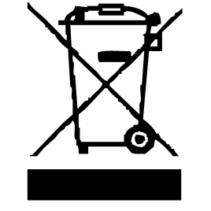

Le symbole "marquage CE" est la garantie du respect des Normes Européennes harmonisées, facultatives, qui traduisent les exigences essentielles en spécifications techniques. Ces normes ne sont pas obligatoires mais sont garantes de la conformité aux exigences essentielles.


Le symbole ROHS (Restriction of use of certain Hazardous Substances) relative à la protection de l’environnement certifie que pour chacune des 5 substances dangereuses • mercure • plomb •chrome hexavalent • produits de protection contre les flammes PBB et PBDE, La concentration maximale est égale ou inférieure à 0,1% du poids du matériau homogène, et 0,01% pour la 6ème • le cadmium.

Le symbole « PRODUITS INFLAMABLES » signifie que certains composants ou liquides de cet appareil peuvent s’enflammer facilement au contact d’une flamme ou d’une étincelle, ou sous l’effet de la chaleur et de prendre toutes les précautions en conséquence.

Le symbole « TRIMAN » indique que le consommateur est invité à se défaire du produit dans le cadre d’une collecte séparée (par exemple la poubelle de tri, la déchetterie, le point d’apport volontaire).


Pour plus d’information : http://www.quefairedemesdechets.fr

NETTOYAGE ET MAINTENANCE

- Toujours débrancher l’appareil et le laisser refroidir avant de le nettoyer.
- Nettoyer l’extérieur de l’appareil avec une éponge ou un linge légèrement humide.
- Ne jamais plonger l’appareil dans l’eau ou tout autre liquide !
- Ne jamais utiliser produits abrasifs, de brosse métallique ou autre objet coupant.
- L’appareil ne doit être jamais trempé dans l’eau ou dans un autre liquide.

INFORMATION DE SECURITE

L'appareil doit être installé en respectant les règles nationales d'installation.

Consultez les informations données dans ce manuel pour connaitre les dimensions de l'espace nécessaire pour une installation correcte de l'appareil, y compris les distances minimales permises par rapport aux structures adjacentes.

AVERTISSEMENT
Ne pas utiliser de moyens pour accélérer le processus de dégivrage ou pour nettoyer, autres que ceux recommandés par le fabricant.
L'appareil doit être stocké dans un local ne contenant pas de sources d'inflammation fonctionnant en permanence (par exemple: feux nus, appareil à gaz ou radiateur électrique en fonctionnement).
Ne pas percer ou brûler.
Attention, les fluides frigorigènes peuvent être inodores.

L'installation de la tuyauterie doit être réduite au minimum.
La tuyauterie doit être protégée contre les dommages matériels et ne doit pas être installée dans un espace non ventilé, si cet espace est plus petit que 13 m².
Le respect de la réglementation nationale en matière de gaz doit être observé.
Les connexions mécaniques établies conformément à la clause 22.118 de la norme EN60335-2-40 doivent être accessibles à des fins de maintenance.
Suivez les instructions données dans ce manuel pour la manipulation, l'installation, le nettoyage, l'entretien et l'élimination du frigorigène.
Veillez à ce que les ouvertures de ventilation ne soient pas obstruées.
Note : Les opérations de service doivent être uniquement réalisées selon les recommandations du fabricant.
AVERTISSEMENT : L’appareil doit être stocké dans une zone bien ventilée où la taille du local correspond à la surface du local telle que spécifiée pour le fonctionnement.
AVERTISSEMENT : L'appareil doit être rangé dans une pièce dépourvue de flammes nues (telles qu'un appareil à gaz en fonctionnement) et de sources d'inflammation (par exemple, un chauffage électrique).
L’appareil doit être rangé de manière à éviter tout dommage mécanique.
Il convient que toute personne appelée à travailler sur un circuit de fluides frigorigènes soit titulaire d'un certificat, valable et à jour, émanant d'une autorité d'évaluation accréditée par le secteur industriel et reconnaissant sa compétence pour manipuler en toute sécurité les fluides frigorigènes, conformément à la spécification d'évaluation reconnue dans le secteur industriel concerné.
Les opérations de service ne doivent être réalisées que dans le respect des recommandations du fabricant des équipements. L'entretien et les réparations nécessitant l'assistance d'un autre personnel qualifié doivent être effectués sous le contrôle de la personne compétente pour l'utilisation de réfrigérants inflammables.
Toutes les procédures de travail affectant les moyens de sécurité ne doivent être effectuées que par des personnes compétentes.
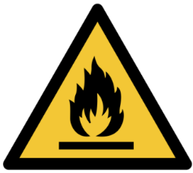 Danger ; risque d’incendie / matières inflammables.
Lire le manuel de l'opérateur/manuel d'utilisation.
Manuel de l'utilisateur ; mode d'emploi.
Indicateur de service ; lire le manuel d'entretien.

Information concernant les opérations de service

1) Vérifications de la zone
Avant de commencer les travaux sur les systèmes contenant des fluides frigorigènes inflammables, des vérifications de sécurité sont nécessaires pour s'assurer que le risque d'inflammation est réduit. Pour les réparations du système frigorifique, les précautions suivantes doivent être respectées avant de réaliser le travail sur le système.

2) Procédure d'intervention
Les interventions doivent être entreprises dans le cadre d'une procédure contrôlée de manière à minimiser le risque de présence d'un gaz ou d'une vapeur inflammable pendant les travaux.

3) Zone de travail générale
Tout le personnel d'entretien ainsi que les autres personnes qui travaillent dans la zone locale doivent être informés de la nature des travaux réalisés. Tout travail en espace confiné doit être évité. La zone qui entoure l'espace de travail doit être divisée en sections. S'assurer que les conditions à l'intérieur de la zone ont été rendues sures en contrôlant les matériaux inflammables.

4) Vérification de la présence de fluide frigorigène
La zone doit être contrôlée avec un détecteur de fluide frigorigène approprié avant et pendant les travaux pour s'assurer que le technicien connaît l'existence des atmosphères explosibles.
S'assurer que l'équipement de détection des fuites qui est utilisé est adapté à une utilisation avec des fluides frigorigènes inflammables, c'est à dire qu'il ne produit pas d'étincelles, qu'il est scellé de manière appropriée et qu'il présente une sécurité intrinsèque.

5) Présence d'extincteurs
Si des travaux provoquant de la chaleur doivent être réalisés sur un équipement de réfrigération ou sur ses parties associées, des équipements de protection incendie appropriés doivent être disponibles à portée de main. Un extincteur à poudre sèche ou CO2 doit se trouver à proximité de la zone de chargement.

6) Absence de sources d'inflammation
Aucune personne réalisant des travaux liés à un système de réfrigération impliquant l'exposition de tuyaux qui contiennent ou ont contenu des fluides frigorigènes inflammables ne doit utiliser des sources d'inflammation d'une manière qui peut conduire à un risque d'incendie ou d'explosion. Il convient que toutes les sources d'inflammation possibles, y compris une personne fumant une cigarette, se situent suffisamment loin du site d'installation, de réparation, de retrait et de mise au rebut pendant la période où le fluide frigorigène inflammable peut s'écouler dans l'espace environnant. Avant de réaliser les travaux, la zone qui entoure l'équipement doit être examinée pour s'assurer qu'il n'y a pas de dangers d'inflammation ou de risques d'inflammation. Des signaux “Interdiction de fumer” doivent être affichés.

7) Zones ventilées
S'assurer que la zone est à l'air libre ou qu'elle est ventilée de manière adéquate avant d'intervenir sur le système ou de réaliser des travaux provoquant de la chaleur. Une ventilation d'un degré donné doit se poursuivre pendant les travaux. Il convient que la ventilation disperse de manière sûre tout fluide frigorigène émis et qu'elle l'expulse de préférence vers l'extérieur dans l'atmosphère.

8) Vérifications de l'équipement de réfrigération
Lorsque des composants électriques sont changés, ils doivent être adaptés à leur usage tel qu'il est prévu et à la spécification correcte. Les lignes directrices du fabricant en matière de d'entretien et de service doivent être suivies à tout moment. En cas de doute, consulter le service technique d'assistance du fabricant.
Les vérifications suivantes doivent être appliquées aux installations utilisant des fluides frigorigènes inflammables :
– la taille de la charge est conforme à la taille du local dans lequel les éléments contenant un fluide frigorigène sont installés ;
– la machinerie et les soupapes de ventilation fonctionnent correctement et ne sont pas obstruées ;
– si un circuit frigorifique indirect est utilisé, le circuit secondaire doit être vérifié quant à la présence de fluide frigorigène ;
– le marquage de l'équipement continue à être visible et lisible. Les marques et les symboles qui sont illisibles doivent être corrigés ;
– le tuyau ou les composants de réfrigération sont installés dans une position où ils ne sont pas susceptibles d'être exposés à une substance qui peut corroder les éléments qui contiennent des fluides frigorigènes, à moins que ces éléments ne soient construits avec des matériaux qui sont intrinsèquement résistants à la corrosion ou qui sont protégés d'une manière adaptée contre la corrosion.

9) Vérifications des dispositifs électriques
Les opérations de réparation et d'entretien des composants électriques doivent inclure des vérifications de sécurité initiales et des procédures de contrôle des composants. En présence d'un défaut pouvant compromettre la sécurité, aucune alimentation électrique ne doit être connectée au circuit avant que le défaut n'ait été traité de manière satisfaisante. Si le défaut ne peut pas être corrigé immédiatement mais qu'il est nécessaire de continuer les opérations, une solution temporaire adéquate doit être utilisée. Cela doit être indiqué au propriétaire de l'équipement de manière que toutes les parties concernées soient au courant.
Les vérifications de sécurité initiales doivent comporter :
- la vérification que les condensateurs sont déchargés: cela doit être fait d'une manière sûre pour éviter toute possibilité d'étincelles;
- la vérification qu'aucun composant ou câblage électrique sous tension n'est exposé au cours du chargement, de la récupération ou de la purge du système;
- la vérification qu'il y a continuité de la liaison équipotentielle à la terre.

2 Réparations des composants hermétiques
1) Au cours des réparations des composants hermétiques, toutes les alimentations électriques doivent être déconnectées de l'équipement qui subit les opérations avant tout retrait de couvercles hermétiques, etc. S'il est absolument nécessaire d'alimenter l'équipement en électricité pendant les opérations de service, un dispositif de détection de fuite fonctionnant en permanence doit être situé au point le plus critique pour avertir en cas de situation potentiellement dangereuse.

2) Une attention particulière doit être accordée à ce qui suit pour s'assurer qu'en travaillant sur les composants électriques, l'enveloppe n'est pas altérée d'une manière qui altère le niveau de protection. Cela doit inclure les dommages aux câbles, le nombre excessif de connexions, les bornes qui ne respectent pas la spécification initiale, les dommages sur les joints, l'ajustement incorrect des presse-étoupes, etc.
S'assurer que l'appareil est monté de façon sûre.
S'assurer que les joints ou les matériaux de scellement ne se sont pas dégradés au point de ne plus empêcher la pénétration d'atmosphères inflammables. Les pièces de rechange doivent être conformes aux spécifications du fabricant.

NOTE L'utilisation d'un produit pour sceller à base de silicone peut inhiber l'efficacité de certains types d'équipements de détection de fuite. Les composants à sécurité intrinsèque n'ont pas à être isolés avant de subir une intervention.

3 Réparation des composants à sécurité intrinsèque
Ne pas appliquer de charges inductives ou de capacités permanentes au circuit sans s'assurer que cela ne dépassera pas la tension admissible et le courant autorisé pour l'équipement utilisé.
Les composants à sécurité intrinsèque sont les seuls types sur lesquels on peut travailler lorsqu'ils sont sous tension en présence d'une atmosphère inflammable. L'appareillage d'essai doit présenter les caractéristiques assignées correctes.
Ne remplacer les composants que par des pièces spécifiées par le fabricant. D'autres pièces peuvent entraîner l'inflammation du fluide frigorigène dans l'atmosphère à la suite d'une fuite.

4 Câblage
Vérifier que le câblage ne sera pas soumis à l'usure, la corrosion, une pression excessive, des vibrations, des bords tranchants ou tout autre effet environnemental défavorable. La vérification doit aussi tenir compte des effets du vieillissement ou des vibrations continues des sources comme les compresseurs ou les ventilateurs.

5 Détection des fluides frigorigènes inflammables
Des sources potentielles d'inflammation ne doivent en aucune circonstance être utilisées pour la recherche ou la détection de fuites de fluide frigorigène. Une lampe haloïde (ou tout autre détecteur utilisant une flamme nue) ne doit pas être utilisée.

6 Méthodes de détection des fuites
Les méthodes de détection de fuite suivantes sont considérées comme acceptables pour les systèmes contenant des fluides frigorigènes inflammables.
Les détecteurs électroniques de fuite doivent être utilisés pour détecter les fluides frigorigènes inflammables mais leur sensibilité peut ne pas être adéquate ou peut nécessiter un ré-étalonnage. (Les équipements de détection doivent être étalonnés dans une zone sans fluide frigorigène.) S'assurer que le détecteur n'est pas une source potentielle d'inflammation et qu'il est adapté au fluide frigorigène utilisé. L'équipement de détection de fuite doit être réglé sur un pourcentage de LFL du fluide frigorigène et doit être étalonné en fonction du fluide employé et le pourcentage approprié de gaz (25 % maximum) est confirmé.
Les fluides de détection de fuite sont adaptés à une utilisation avec la plupart des fluides frigorigènes mais l'utilisation de détergents contenant du chlore doit être évitée dans la mesure où le chlore peut réagir avec le produit frigorigène et corroder la tuyauterie en cuivre.
En cas de soupçon de fuite, toutes les flammes nues doivent être éliminées/éteintes.
Si une fuite de fluide frigorigène est trouvée et qu'un brasage est nécessaire, tout le fluide frigorigène du système doit être récupéré ou isolé (au moyen de vannes d'arrêt) dans une partie du système à distance de la fuite. L'azote exempt d'oxygène doit ensuite être purgé à travers le système à la fois avant et pendant le processus de brassage.

7 Retrait et évacuation
Lors d'une intervention sur le circuit de fluide frigorigène pour faire des réparations – ou pour tout autre objectif – des procédures conventionnelles doivent être utilisées. Toutefois, il est important de suivre la meilleure pratique dans la mesure où l'inflammabilité est une préoccupation. La procédure suivante doit être suivie :
• retirer le fluide frigorigène ;
• purger le circuit avec un gaz inerte ;
• procéder à l'évacuation ;
• purger de nouveau avec un gaz inerte ;
• ouvrir le circuit en coupant ou en brasant.
La charge de fluide frigorigène doit être recueillie dans des bouteilles de récupération correctes. Le système doit être vidangé avec de l'azote exempt d'oxygène pour rendre l'élément sûr. Ce processus peut devoir être répété plusieurs fois. Ne pas utiliser d'air comprimé ou d'oxygène pour cette tâche.
La vidange doit être obtenue en coupant le vide dans le système avec de l'azote exempt d'oxygène et en continuant de remplir jusqu'à ce que la pression de service soit atteinte, puis en ventilant dans l'atmosphère puis finalement en réalisant le vide. Ce processus doit être répété jusqu'à ce qu'il n'y ait plus de fluide frigorigène dans le système. Lorsque la charge finale d'azote exempt d'oxygène est utilisée, le système doit être ramené à la pression atmosphérique pour permettre le déroulement des opérations. Cette opération est absolument vitale si des opérations de brasage doivent avoir lieu sur les tuyauteries.
S'assurer que la sortie de la pompe d'évacuation n'est pas proche d'une source d'inflammation et qu'il existe une ventilation.

8 Procédures de chargement
En plus des procédures de chargement conventionnelles, les exigences suivantes doivent être respectées.
– S'assurer qu'il ne se produit pas de contamination de différents fluides frigorigènes au cours de l'utilisation de l'équipement de chargement. Les tuyaux ou les conduites doivent être aussi courts que possible pour minimiser la quantité de fluide frigorigène qu'ils contiennent.
– Les bouteilles doivent être maintenues en position verticale.
– S'assurer que le système de réfrigération est relié à la terre avant de charger le système avec le fluide frigorigène.
– Étiqueter le système lorsque le chargement est terminé (si cela n'est pas déjà fait).
– Veiller à ne pas laisser déborder le système de réfrigération.
Avant de procéder au rechargement du système, sa pression doit être essayée avec de l'azote exempt d'oxygène. Le système doit subir les essais de fuite à la fin du chargement mais avant la mise en service. Un essai de fuite doit être réalisé avant de quitter le site.

9 Mise hors service
Avant d'effectuer cette procédure, il est essentiel que le technicien soit parfaitement familiarisé avec l'équipement dans tous ses détails. Une bonne pratique recommandée consiste à récupérer tous les fluides frigorigènes de manière sûre. Avant de réaliser cette tâche, un échantillon d'huile et de fluide frigorigène doit être prélevé au cas où une analyse serait demandée avant la ré-utilisation du fluide frigorigène récupéré. Il est essentiel de disposer d'énergie électrique avant de commencer cette tâche.
a) Se familiariser avec l'équipement et son fonctionnement.
b) Isoler électriquement le système.
c) Avant d'entamer la procédure, s'assurer de ce qui suit :
• des équipements de manipulation mécanique sont disponibles, si nécessaire, pour manipuler les bouteilles de fluide frigorigène ;
• tout l'équipement de protection personnel est disponible et est utilisé de manière correcte ;
• le processus de récupération est supervisé à tout moment par une personne compétente ;
• l'équipement de récupération et les bouteilles sont conformes aux normes appropriées.
d) Pomper le système de fluide frigorigène, si possible.
e) Si un vide n'est pas possible, un collecteur est réalisé pour récupérer le fluide frigorigène à partir de différentes parties du système.
f) S'assurer que la bouteille est située sur la bascule avant le début de la récupération.
g) Démarrer la machine de récupération et la faire fonctionner conformément aux instructions du fabricant.
h) Ne pas laisser déborder les bouteilles. (Pas plus de 80 % de charge de liquide en volume).
i) Ne pas dépasser la pression de service maximale de la bouteille, même temporairement.
j) Lorsque les bouteilles ont été remplies correctement et que le processus est terminé, s'assurer que les bouteilles et l'équipement sont retirés rapidement du site et que toutes les vannes d'isolation de l'équipement sont fermées.
k) Le fluide frigorigène récupéré ne doit pas être chargé dans un autre système de réfrigération à moins d'avoir été nettoyé et vérifié.

10 Étiquetage
Une étiquette doit être apposée sur l'équipement indiquant qu'il a été mis hors service et vidé de son fluide frigorigène. Cette étiquette doit être datée et signée. S'assurer qu'il y a des étiquettes sur les équipements indiquant qu'ils contiennent des fluides frigorigènes inflammables.

11 Récupération
Lorsqu'on vide un système de son fluide frigorigène, pour des opérations de service ou de mise hors service, une bonne pratique recommandée consiste à retirer tous les fluides frigorigènes de manière sûre.
Lors du transfert des fluides frigorigènes dans les bouteilles, s'assurer que seules les bouteilles de récupération appropriées sont utilisées. S'assurer que le nombre correct de bouteilles est disponible pour contenir toute la charge du système. Toutes les bouteilles à utiliser sont désignées pour le fluide frigorigène récupéré et sont étiquetées pour ce fluide frigorigène (c'est à dire bouteilles spéciales pour la récupération du fluide frigorigène). Les bouteilles doivent être équipées d'une soupape d'évacuation de la pression et de vannes de coupure associées en bon état de marche. Les bouteilles de récupération vides sont évacuées et, si possible, refroidies avant le début de la récupération.
Les équipements de récupération doivent être en bon état de marche et accompagnés d'instructions concernant les équipements qui sont à portée de main et ils doivent être adaptés à la récupération des fluides frigorigènes inflammables. De plus, un jeu de bascules étalonnées pour peser doit être disponible et en bon état de fonctionnement. Les tuyaux doivent être équipés de manchons de déconnexion anti-fuite et être en bon état. Avant d'utiliser la machine de récupération, vérifier qu'elle est en bon état de marche et qu'elle a été correctement entretenue et que tous les composants électriques associés sont scellés pour empêcher l'inflammation en cas de dégagement de fluide frigorigène. En cas de doute, consulter le fabricant.
Le fluide frigorigène récupéré doit être renvoyé à son fournisseur dans la bouteille de récupération correcte et la note correspondante de transfert de déchet doit être établie. Ne pas mélanger les fluides frigorigènes dans les unités de récupération et en particulier dans les bouteilles.
Si des compresseurs ou des huiles de compresseur doivent être retirés, s'assurer qu'ils ont été évacués à un niveau acceptable pour être certain qu'il ne reste pas de fluide frigorigène inflammable dans le lubrifiant. Le processus d'évacuation doit être réalisé avant de retourner le compresseur à son fournisseur. Seul un chauffage électrique doit être utilisé sur le corps du compresseur pour accélérer ce processus. Lorsque de l'huile est extraite d'un système, cela doit être réalisé en toute sécurité.

CONNAITRE SON APPAREIL

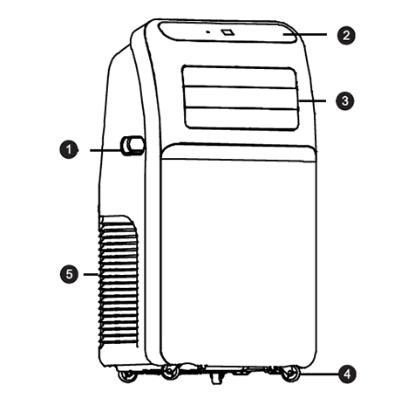
- Poignée

- Panneau de contrôle

- Grille réglable de ventilation

- Roulette

- Entrée d’air
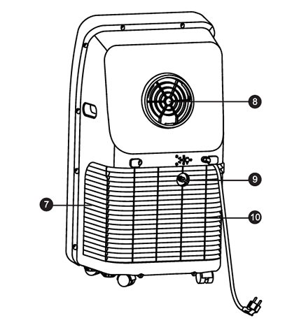

- Entrée d'air
- Sortie d’air
- Buse de drainage
- Grille de l’entrée d’air

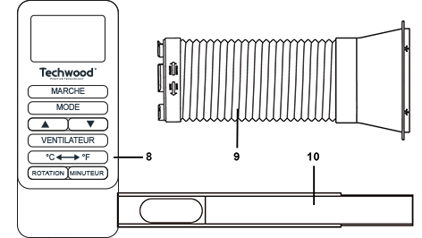

- Télécommande.
- Conduit d'évacuation de l’air chaud.
- Plaque réglable d'étanchéité de
la fenêtre.
(Raccordable au tuyau d’évacuation.)

PANNEAU DE COMMANDE ET TELECOMMANDE

- Touche d'alimentation
Appuyer sur la touche pour allumer ou éteindre l’appareil.
- Touche Oscillation
Appuyer sur cette touche, à tout moment, après avoir allumé le climatiseur pour activer l’oscillation de la grille de sortie d’air.
- Touche de réglage de la vitesse de ventilation.
Appuyer sur la touche pour choisir la vitesse de ventilation - Douce ou Forte.
- Touche de réglage température / minuterie / mesure C ou F.
• Appuyer sur la touche (en mode de refroidissement) pour augmenter ou
diminuer la température programmée. Puis appuyer sur les touches + ou -.
• Appuyer sur la touche (en mode de minuterie) pour régler l'activation ou
désactivation de la minuterie.
• Appuyer simultanément sur les 2 touches Haut et Bas pour changer de
température en degrés Fahrenheit ou degrés Centigrade.
- Touche Mode
Appuyer sur la touche pour choisir : Refroidir, Ventiler, Sécher.
- Touche de minuterie
  - Appuyer sur cette touche, en mode « veille », pour régler l'heure d'activation. Puis sur les touches (3) pour régler la durée.
  - Appuyer sur cette touche, en mode « Marche », pour arrêter la minuterie.
- Ecran température / heure
Cette fenêtre affiche la température et le temps programmés.
- Récepteur d’ondes de la télécommande
Ce récepteur sert à recevoir le signal émis par la télécommande.
Télécommande uniquement
Appuyer simultanément sur les 2 touches Haut et Bas pour changer l’unité
de mesure de la température ; degrés Celsius ou Fahrenheit et retour.

INSTALLATION

- Placer l’appareil dans un endroit plat et sec, et le maintenir à 50 cm de tout objet environnant. (Rideau, voilage etc.).
- Visser le conduit d’évacuation sur la sortie d’air derrière le panneau (5) (dans le sens antihoraire. (sens inverse des aiguilles d’une montre).
- Insérer le tuyau d’évacuation de l’air chaud dans le trou de la plaque d’étanchéité de la fenêtre et régler la largeur d’ouverture de la fenêtre afin qu’elle corresponde à la plaque d’étanchéité.
Note : la longueur de la plaque d'étanchéité est réglable.

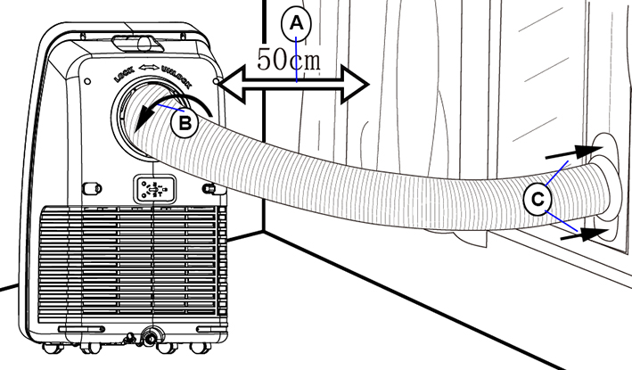

Notes : Il est important de garder le conduit d’évacuation de l’air le plus linéaire
possible. Eviter qu’il soit plié.
Une installation incorrecte affectera le travail du climatiseur.
S’assurer que l'air peut circuler facilement dans le conduit.
La plaque d’étanchéité s’adapte aux fenêtres verticales et horizontales.
Le conduit d'évacuation d’air est spécialement conçu pour ce modèle. Ne
pas le remplacer ou l’allonger. Cela risquerait d’entrainer un mauvais
fonctionnement de l’appareil.
La longueur maximale du tuyau est de 1,50 m. il est toujours préférable
que la longueur développée soit la plus courte possible et la plus
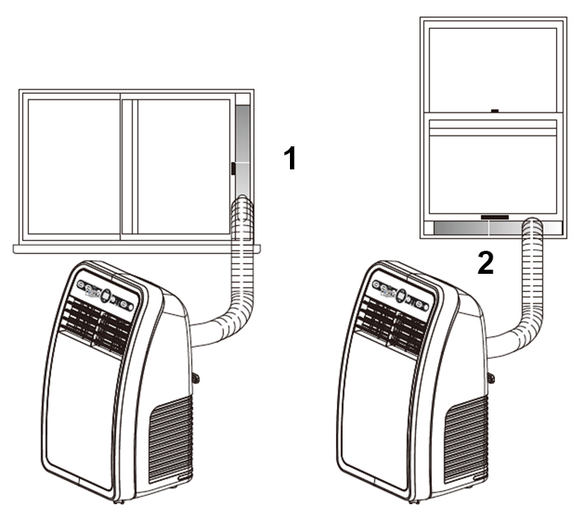
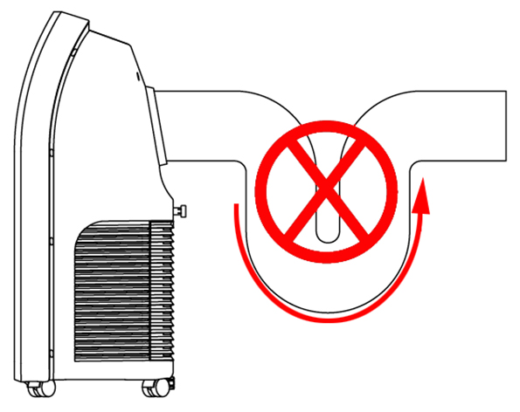
horizontale possible.

PREMIERE UTILISATION
Avant la première utilisation, sortir l'appareil et tous les accessoires délicatement. Nettoyer l'habillage extérieur de l'appareil avec une éponge ou un torchon humide, sécher et bien essuyer.
Placer l’appareil sur une surface sèche et plane. S’assurer qu'il y a suffisamment d'espace pour le faire fonctionner correctement.
Dérouler complètement le cordon secteur.
Vérifier que la tension en vigueur dans le pays où vous êtes correspond à celle indiquée sur l’appareil.
Brancher l’appareil dans une prise de courant en bon état, (reliée à la terre si l’appareil est de classe I), pour éviter tout danger.
Débrancher le câble d'alimentation du réseau électrique avant toute opération de nettoyage, de maintenance, et de montage d'accessoires.
Ne modifier en aucun cas l’appareil.

UTILISATION

Mode de refroidissement
Lorsque le climatiseur passe en mode de refroidissement, après la mise sous tension, le voyant de refroidissement s'allume.
Appuyer sur les touches « Haut / Bas » pour programmer la température désirée.
(de 16 à 30 °C).
Appuyer sur la touche « Vitesse » pour choisir la vitesse. (Douce ou Forte)
Mode ventilateur
En appuyant sur la touche Mode (2) il est possible de sélectionner le mode « Ventilation ». Appuyer soit sur la télécommande, soit sur la panneau de commande. le témoin de ventilation s'allume.
Appuyer sur la touche « Vitesse » pour choisir la vitesse. (Douce ou Forte)
Note : Dans ce mode, la température ne peut pas être réglée.
Mode déshumidificateur
En appuyant sur la touche Mode (2) il est possible de sélectionner le mode « Déshumidifier ». Appuyer, soit sur la télécommande, soit sur la panneau de commande. le témoin de déshumidification s'allume.
Retirer le bouchon du circuit de drainage et insérer le tuyau pour collecter l’eau d’écoulement. L’autre extrémité du tuyau doit être introduit dans un réservoir approprié comme une bouteille ou un petit jerrycan.
En mode déshumidification, lorsque la température atteint ≥17°C (62°F), le compresseur se met en marche. Lorsque la température ambiante descend en dessous de ≤15 °C (59°F), le compresseur s’arrête. Lorsque la température augmente jusqu'à une température ambiante supérieure à 17 °C, Le système de protection du compresseur le fera redémarrer 3 minutes plus tard).
Notes : En mode déshumidification :
• le ventilateur fonctionne par défaut à basse vitesse et la vitesse du
ventilateur ne peut pas être réglée.
• Retirer le tuyau d’évacuation d’air, sinon, les performances de
déshumidification seront moindre et l'alarme «FL», indiquant que le réservoir
d’eau est plein, risque de fonctionner.
Mode automatique (en mode refroidissement uniquement)
En appuyant sur la touche mode sur l’appareil ou en appuyant sur la télécommande, le témoin « auto » s'allume.
Après avoir choisi le mode automatique, le fonctionnement est déterminé par la température ambiante.
A/ Lorsque la température ambiante est supérieure à 25 ° C, le
fonctionnement est identique à celui du mode refroidissement.
B/ lorsque la température ambiante est inférieure à 25, le fonctionnement
est identique à celui du mode ventilateur.
Mode minuterie
En mode « veille », appuyer sur la touche Minuterie pour régler l'heure d'activation. Appuyer sur les touches Haut et Bas pour régler l'heure d'activation (1 ~ 24H). Le voyant de la minuterie s'allume.
En mode « marche », appuyer sur la touche Minuterie pour régler l'heure d'arrêt. Appuyer sur les touches Haut et Bas pour régler l'heure d'arrêt (1 ~ 24H). Le voyant de la minuterie s'allume.

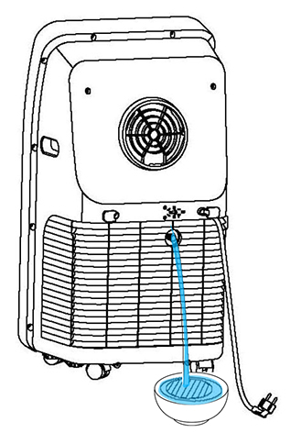
DRAINAGE DE L’EAU DE CONDENSATION

Cet appareil est équipé d'un système de vaporisation d'eau automatique. Le condenseur est refroidi par la circulation d'eau afin d'améliorer l'efficacité du refroidissement et d'économiser de l'énergie.
Si le récipient interne est rempli d'eau, l'écran affiche « FL » et le compresseur cesse de fonctionner automatiquement. Mettre hors tension, dévisser le couvercle du réservoir et retirer le tuyau pour évacuer l'eau.
Rebrancher le tuyau et revisser le bouchon du réservoir à eau.
Le réservoir à eau vidé, l’appareil fonctionnera normalement après redémarrage.

NETTOYAGE DU FILTRE

Laver le filtre en principe une fois toutes les deux semaines pendant l’utilisation. Si le filtre est trop imprégné par la poussière, l'efficacité de la climatisation sera réduite.

Pour ce faire : Retirer la grille d’admission d’air et retirer la crépine des deux côtés de la manière indiquée dans les figures suivantes.
Sortir le filtre et le placer dans de l'eau chaude (environ 40°C) additionnée de détergent neutre, rincer à l’eau claire et sécher à l'ombre après le nettoyage.

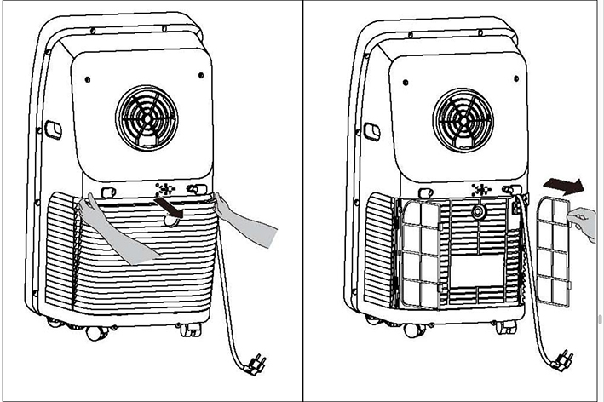

RANGEMENT

- S’assurer que l'appareil est complètement refroidi et sec.
- Ne pas enrouler le cordon électrique autour de l'appareil, car cela peut l’endommager.
- Garder l'appareil dans un endroit frais et sec, hors d’accès des enfants.

NETTOYAGE SAISONNIER (hivernage)

Si le climatiseur n’est pas utilisé pendant une longue période,
Ouvrir le réservoir d’eau (voir Drainage de l’eau s’évaporation)
Faire fonctionner le climatiseur en mode ventilateur pendant 2 heures pour sécher l’intérieur et qu’il soit bien sec.
Éteindre le climatiseur et le débrancher.
Nettoyer le filtre et la crépine (voir nettoyage du filtre) et les remonter.
Démonter le conduit d'évacuation le resserrer et le stocker correctement.
Couvrir le climatiseur avec un sac en plastique et le placer dans un endroit sec.

DÉTECTION D'ERREUR

CODE D’ERREUR | EXPLICATION
E 1 | Erreur du capteur de température moteur
E 2 | Erreur du capteur de température intérieure
E 4 | Protection antigel : Si la température de la bobine est trop basse le climatiseur s’arrête et s’éteint.  Lorsque la température dépasse 8°C, la protection est libérée et le fonctionnement est rétabli.

GARANTIE

Avant d’être livrés, tous nos produits sont soumis à un contrôle rigoureux.
Cet appareil est garanti 24 mois à partir de la date d’achat par le consommateur.
Les justificatifs de garantie sont :
• la facture et
• le bon de garantie (situé sur le côté ou le fond de la boite) tamponné et rempli.
Sans ces justificatifs, aucun remplacement gratuit, ni aucune réparation gratuite, ne peut être effectué.
Pendant la durée de la garantie, nous prenons en charge, gratuitement, les défauts de l’appareil ou des accessoires, découlant d’un vice de matériaux ou de fabrication par réparation ou, remplacement.
Les prestations dans le cadre de la garantie n’entraînent aucune prorogation de la durée de garantie et ne donne pas droit à une nouvelle garantie !
En cas de recours à la garantie, rapporter l’appareil complet à votre revendeur,
dans son emballage d‘origine, accompagné de la preuve d‘achat.
La casse de pièces en verre ou en plastique est, dans tous les cas, à votre charge
Les défauts sur les accessoires ou les pièces d’usure (par exemple : les charbons de moteurs, crochets, courroies d’entraînement, télécommande de rechange, brosses à dents de rechange, lames de scies etc.) ainsi que le nettoyage, l’entretien ou le remplacement de pièces d’usure ne sont pas garantis et sont donc payants !
En cas d’intervention étrangère, la garantie devient caduque.
Après écoulement de la durée de garantie, les réparations peuvent être effectuées, contre paiement, par le commerce spécialisé ou un service de réparation.
En cas d’intervention étrangère, la garantie devient caduque.

CARACTÉRISTIQUES TECHNIQUES

Alimentation 220-240V~ 50Hz
Norme Classe I
Gaz réfrigérant R 290 / 235G
Niveau sonore 65 dB(A)
Fabriqué en RPC

Les caractéristiques peuvent changer sans avis préalable

Débrancher le câble d'alimentation du réseau électrique avant toute opération de nettoyage de maintenance et de montage d'accessoires.
ATTENTION : Afin de minimiser les risques de décharge électrique, En cas de panne, ne pas ouvrir le boîtier mais faire appel à un technicien qualifié pour les réparations.
Cet appareil satisfait aux directives CE, il a été contrôlé d’après toutes les directives européennes, actuelles, applicables, comme : la compatibilité électromagnétique (EMC) et la basse tension (LVD).
Cet appareil a été conçu et fabriqué en respect des dernières réglementations et prescriptions techniques, en matière de sécurité.

Produit importé par Sotech International
" LE PERIPOLE " N°A-107
33, Avenue du Marechal de Lattre de Tassigny
94120 Fontenay sous-bois – France

Fiche Produit

Nom du fournisseur | TECHWOOD
Identifiant du modèle | TCL-9002
 | Valeur nominale | Valeur mesurée
Capacité de refroidissement | 2,60 kW | 2,511 kW
Capacité de chauffage | 2,60kW | 2.378 kW
Puissance d’entrée de refroidissement | 1,10 kW | 0,957 kW
Puissance absorbée pour le chauffage | 0,85 kW | 0,844 kW
Ratio d'efficacité énergétique | 2,61 | 2,62
Coefficient de performance | 2,80 | 2,82
Consommation électrique en mode thermostat désactivé | N/A
Consommation électrique en mode veille | 0,44 W
Consommation d'électricité ou appareils à simple ou double conduit (indique le refroidissement et le chauffage séparément) | Q_{SD} : 0,957 kWh/h for cooling  SD:0,844 kWh/h for heating
Niveau de puissance sonore | 61,0 dB(A)
Potentiel de réchauffement planétaire | 3 kgCO₂ eq.
Coordonnées pour obtenir plus d'informations | Sotech International 33 av du Maréchal de Lattre de Tassigny 94120 Fontenays-sous-Bois - France

Nom du fournisseur | TECHWOOD
Identifiant du modèle | TCL-9002
Consommation en mode thermostat
Niveau de puissance sonore | 61dB(A)
Refrigerant | R290 / 235g | Potentiel de réchauffement planétaire: 3 kgCO ₂ eq.
Les fuites de réfrigérants contribuent au changement climatique. Les réfrigérants ayant un potentiel de réchauffement planétaire (PRP) inférieur contribueraient moins au réchauffement planétaire qu'un réfrigérant présentant un PRG supérieur, en cas de fuite dans l'atmosphère. Cet appareil contient un fluide frigorigène dont le PRP est égal à (3). Cela signifie que si 1 kg de ce fluide frigorigène fuyait dans l'atmosphère, l'impact sur le réchauffement planétaire serait 3 fois supérieur à 1 kg ou CO2, période de 100 ans. N'essayez jamais d'interférer vous-même avec le circuit de fluide frigorigène ni de le démonter vous-même et faites toujours appel à un professionnel.
Efficacité énergétique | Class A
Consommation d'électricité horaire | Q_{SD} : 0,773 kWh/60 minutes for cooling  Consommation d'énergie de 1,1 kWh pour 60 minutes, déterminée sur la base des résultats obtenus dans des conditions d'essai normalisées. La consommation d'énergie réelle dépend des conditions d'utilisation et de l'emplacement de l'appareil.
Capacité de refroidissement | 2510,7W
Capacité d echaleur | 2377,8W
Coordonnées pour obtenir plus d'informations | Sotech International 33 av du Maréchal de Lattre de Tassigny 94120 Fontenays-sous-Bois - France

